**ESPECIFICACIÓN DEL CASO DE USO DEL SISTEMA**

**Ver asistencias**

***PROYECTO:***

*Sistema de Matricula para el Gimnasio TOP - BODY*

***FASE:***

*Análisis y Diseño*

***VERSIÓN:***

*0.1*

***ELABORADO POR:***

*Curí Basilio, Lenin Alfonso*

*Quimper Salazar, Anatoli*

*Calvo Guillen, Johann*

***FECHA****:*

*19/11/2015*

**ESPECIFICACIÓN DEL CASO DE USO DEL SISTEMA**

**VER ASISTENCIAS**

El presente caso de uso tiene como objetivo permitir reducir de registro de nuevo cliente

## ACTORES DEL SISTEMA

Usuario

## PROPÓSITO

El usuario podrá observar los días asistidos al Gimnasio.

## BREVE DESCRIPCIÓN

El caso de comienza cuando el Usuario hace Click en el menú [ver Asistencia] del menú [Proyecto]. El Usuario podrá observar los datos de su asistencia. El caso de uso termina cuando el Actor hace Click en el botón Ver Asistencia.

## FLUJO DE EVENTOS

## Flujo Básico

* + 1. El Actor selecciona “Ver Asistencia“de las opciones del menú.
    2. El sistema muestra un cuadro de texto para que el usuario escriba su código.
    3. El Actor hace Click en el botón ver asistencia.
    4. El sistema muestra el formulario “Ver asistencia”
    5. El Actor puede ver un reporte con sus asisencias.
    6. El Actor indica “Salir”.
    7. El sistema cierra el formulario “Registra Convenio” y el caso de uso termina.

## Sub Flujos

* + 1. **Ver Asistencia**

1. El Sistema muestra el formulario con el control habilitado en blanco para el ingreso de código: Codigo de Usuario.
2. El Actor indica Aceptar
3. El Sistema genera un reporte con las asistencias del cliente y el caso de uso retorna al punto [4.1.2] del flujo básico.

## PRECONDICIONES

## Acceso del Administrador al Sistema

El Usuario ingresó exitosamente al Sistema.

## Información necesaria

Los datos de fuente cooperante y tipo de documento deben estar previamente cargados en el Sistema.

## Perfil de usuario

El Sistema configuró el acceso a las opciones según el perfil del Usuario.

## Reglas de Negocio

* El actor tiene que introducir correctamente su usuario y contraseña si es administrador o usuario.
* El actor puede ver su asistencia diario la cual el administrador del sistema la actualizara constantemente.

## POSTCONDICIONES

## Actualización del registro de Convenio

La vista de Asistencia se Actualiza continuamente.

## PUNTOS DE EXTENSIÓN

No existen puntos de extensión especificados para este caso de uso.

1. **DIAGRAMAS**

## Diagrama de Caso de Uso



## Diagrama de Secuencia



## Diagrama de Colaboración



## Diagrama de Actividades

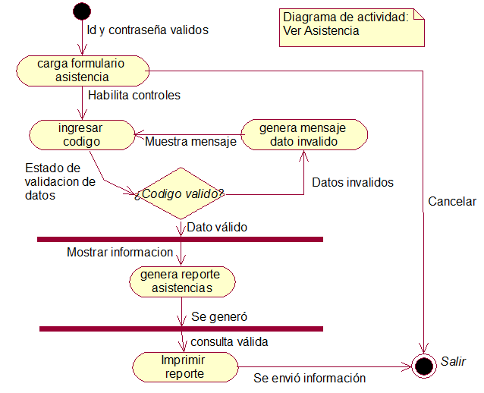

## Diagrama de Estado



1. **PROTOTIPO**

Aquí el usuario puede ingresar e código para ver los días en que asistió al GYM.

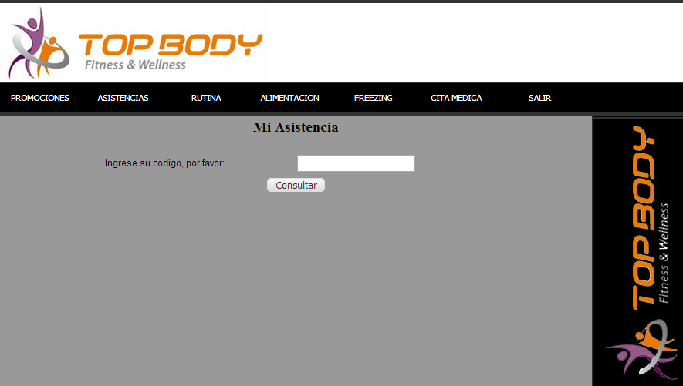

Después de haber ingresado el código, al hacer clic al botón “Consultar” se mostrar una tabla con los días asistidos.

